VII. TÉCNICA DE LA TOPOGRAFÍA

Esta prueba tiene como finalidad adiestrar al aspirante en los conocimientos de topografía necesarios para efectuar mediciones por métodos matemáticos y para lograr una correcta orientación fuera de la ciudad sin brújula. Todos los conocimientos de esta prueba, colaboran para que la formación del aspirante sea lo más completa posible.

1) Poligonal.
La poligonal es una serie de líneas rectas que conectan una serie de puntos fijos. Para realizarla se utilizan azimuts y distancias entre los puntos fijos. Una poligonal no debe de llevar curvas de nivel a menos que se indique lo contrario.

El material necesario es el siguiente: longímetro, brújula, bordón marcado, juego de geometría, lápices, y papel milimétrico.

La poligonal consta de dos partes: una tabla de datos y un plano. La tabla de datos contiene la información de los puntos que delimitan la poligonal y se debe elaborar de la siguiente manera:

Punto observador | Punto observado | Azimut | Distancia | Altura
0 | 1 | 50 | 15 m | 0 m
1 | 2 | 175 | 18 m | + 1.3 m
2 | 3 | 275 | 3 m | - .35 m
3 | 0 | 315 | 27 m | - .85 m

Objetos observados:
0. Piedra 2. Poste
1. Árbol 3. Letrero

En la tabla, como se puede ver, debe ir anotado el punto en que estamos (punto observador) y el punto al cual estamos viendo para sacarle al Azimut (punto observado).

Se pone el Azimut y la distancia que hay de un punto al otro. En la columna donde dice “altura” se debe poner el desnivel del punto en donde estamos (punto observador), pero esta altura es con respecto al punto cero (0). Es decir, que todas las alturas se basan en la altura que tiene el punto cero (0), por eso siempre en la altura de este punto se pone como la altura base o altura 0 (cero) metros. Y de aquí podemos tener alturas positivas y alturas negativas; por ejemplo, sacamos la altura del primer objeto (altura base) y nos da 1 m y en la tabla ponemos 0 m.

Al medir la altura del punto 1, vemos que es de 2.3 m con respecto al suelo, por consiguiente habrá que restarlo con la primera altura (2.3 -1 = 1.3 m), y así quedará 1.3 m.

Y al medir la altura del punto 2, vemos que éste mide 15 cm con respecto al suelo, por lo que al sacar la diferencia (de 15 cm - 1 m = 85 cm), la cual la anotamos en la tabla como una altura negativa de - 85 cm.

PROCEDIMIENTO PARA GRAFICAR UNA POLIGONAL:
- Indicamos el Norte hacia la parte superior de la hoja.
- Colocas el punto cero (0) en el centro de la hoja.
- Colocas el transportador con el cero hacia el norte y los 90° hacia la derecha y marcas el ángulo que corresponde al azimut.
- Marcas la distancia desde el punto cero (0) en la dirección del ángulo previamente marcado.
- Colocas el transportador en la misma forma que en el paso #3, pero sobre el punto siguiente (en este caso el #1) y repites el procedimiento.

PLANO DE LA POLIGONAL
4

3

2
5

1

N
0

2) Medición de Distancias.
Distancia es el espacio o magnitud entre 2 puntos en un plano horizontal.
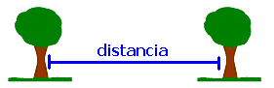

a) Triángulos semejantes.
Este método se utiliza para medir una distancia que no podemos cruzar, como precipicios, ríos, etc. Primero se busca un punto fijo del otro lado (A), este deberá estar pegado a la distancia que queremos medir, por ejemplo sobre la orilla del rió. Ponemos un punto de referencia (B) exactamente frente al punto (A) pero de nuestro lado. En forma perpendicular al segmento AB ponemos otro punto de referencia a (N) pasos, será el punto (C), recorriendo en la misma distancia el mismo numero de pasos marcamos el punto (D). De este punto caminaremos perpendicularmente a la dirección anterior hasta ver alineados los puntos C y A, de esta forma marcamos el punto (E). Ya que la distancia de B a C y de C a D es la misma y como los ángulos son iguales, la distancia de A a B, es decir la longitud que se desea medir, es igual a la distancia de D a E.
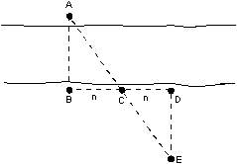

b) Trigonométrico.
Se localiza un punto (A) del lado contrario al que estamos, enfrente de este se localiza el punto (B), se recorra una distancia (X) hasta el punto (C). Estos tres puntos forman un triángulo rectángulo del cual conocemos el cateto adyacente, y obtendremos el ángulo midiendo el azimut del punto (A) desde el punto (C).

De esta forma se obtiene la siguiente formula:

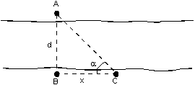

d = tan θ · x

3) Medición de Alturas.
Es la medición de un objeto con una magnitud entre 2 puntos en un plano vertical.

a) Bordón Marcado.

Este método se utiliza cuando es poca la diferencia de nivel y en este basta solo con colocar un bordón en posición vertical al punto más bajo del desnivel. Después se amarra ixtle en la parte superior del bordón y se lleva hacia el otro extremo del desnivel. Hay que checar el bordón y el ixtle con el nivel de burbuja para checar que este horizontal. El siguiente paso es medir la altura desde la base del bordón hasta el ixtle, y esa sería la diferencia de altura del desnivel.

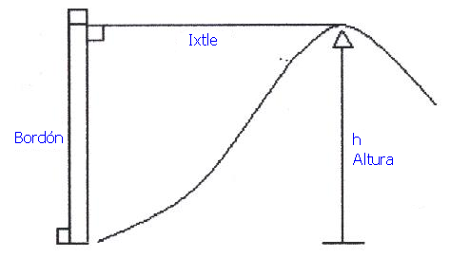

b) Método de las 9 Unidades.

Se coloca un bordón a 9 pasos de la base del objeto a medir y nos colocamos a un paso de distancia del bordón a nivel del piso. Mirando hacia la punta del objeto a medir trazamos una línea imaginaria la cual cruzara el bordón en un punto (A). La altura del objeto será 10 veces la distancia de la base del bordón al punto A.

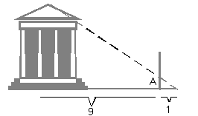

c) Método de las Unidades.

Se coloca una persona en la base del objeto que se desea medir, con un lápiz o varita y con el brazo extendido se pondrá el lápiz de manera que cubra todo el objeto, desde la base hasta la punta para saber cuantas veces cabe el objeto

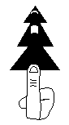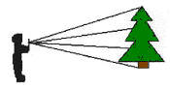

4) Orientaciones.

a) Por el Sol.
Debemos saber que el sol sale por el Este y se mete por el Oeste decir que si señalamos con la mano derecha al Este (por donde sale el sol) el Norte nos quedara de frente y el Sur a nuestras espaldas.

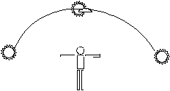

b) Con un Reloj.
Se coloca el reloj en el piso, y con un palito delgado que colocaremos verticalmente en el centro del reloj, giraremos el reloj de forma que la sombra del reloj coincida con la manecilla de la horas, luego calcularemos la mitad de la distancia entre la manecilla de las horas y la 12:00 y ese será el Sur en la mañana y el Norte en la tarde.
Nota: Este método es muy inexacto.

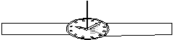

c) Por las Estrellas.
En el hemisferio norte: por medio de la estrella polar, para localizar esta debemos buscar la osa menor, la cual consta de cuatro estrellas principales en forma de rectángulo y de tres que se desprenden de uno de los vértices, la ultima estrella de esta línea es la estrella polar, y trazando una perpendicular con el horizonte obtenemos el Norte.

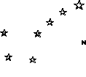

En el hemisferio sur: hay que localizar la constelación de la cruz del Sur. Esta está formada por cuatro estrellas en forma de cruz. La estrella más brillante del brazo largo nos señalara el Sur al trazar una perpendicular con el horizonte
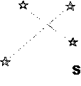

4) Escalas.
Una escala es la relación que existe entre una dimensión y su representación en un mapa o plano. Las escalas son de gran utilidad en la topografía ya que los accidentes del medio no podrían representarse debido a su gran tamaño. La nomenclatura de las escalas es muy importante. Consta de dos números, el primero normalmente es 1 y es la medida con la que vamos a representar, y el segundo es la magnitud que representa. Es importante denotar que ambos números se escriben en la misma unidad, por ejemplo:

La escala es 1:100, la cual significa que cada centímetro representa 100 centímetros (1 metro) en la dimensión real.

